UE8 Neuro
Lundi 31 Mars 2014 à 17h30
Maud Elluard-Scagni
Ronéotypeuse : Laure Blanchard
Ronéoficheuse : Maud Saïr

Cours 8 :
Anatomie et sémiologie de l’orbite, des paupières et des annexes de l’œil

Ce cours était initialement prévu le 31 Janvier. La prof n’a fait que lire ses diapos donc je m’excuse d’avance pour cette ronéo :/
I) L’orbite
A- Anatomie de l’orbite
B- Aspect macroscopique
C- Examen de l’orbite
1- Interrogatoire
2- Inspection
3- Palpation
4- Auscultation
5- Mesure instrumentale
D- Examen ophtalmique complet
E- L’enophtalmie
F- L’exophtalmie
G- Les examens radiologiques

II) Les paupières
A- Généralités
B- L’orgelet
C- Le chalazion
D- L’entropion
E- L’ectropion

III) Les voies lacrymales
A- Généralités
B- La dacryocystite

- L’orbite
- Anatomie de l’orbite
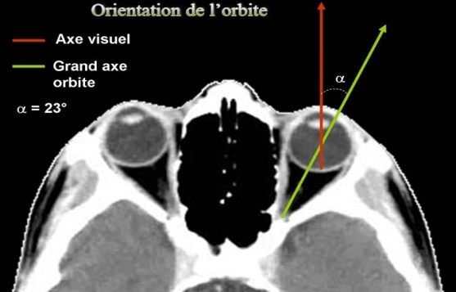
L’orbite est une cavité profonde de 45 à 50 mm, ouverte en avant et en dehors et ayant une forme de pyramide quadrangulaire dans sa partie antérieure. Elle a, par ailleurs, une hauteur de 35mm et une largeur de 45mm.

Le grand axe de l’orbite forme un angle de 23 degrés avec l’axe visuel qui est lui strictement antéropostérieur.

La cavité orbitaire est issue de la réunion de 7 os appartenant aux massifs facial et crânien qui vont former ses différentes parois :
- partie supérieure : os frontal
- partie latérale : os zygomatique ou os malaire
- partie inférieure : os maxillaire
- partie postérieure : os sphénoïde avec la petite et la grande aile, l’os ethmoïde, l’apophyse orbitaire de l’os palatin et l’os lacrymal qui se divise en une crête lacrymale antérieure et une crête lacrymale postérieure.
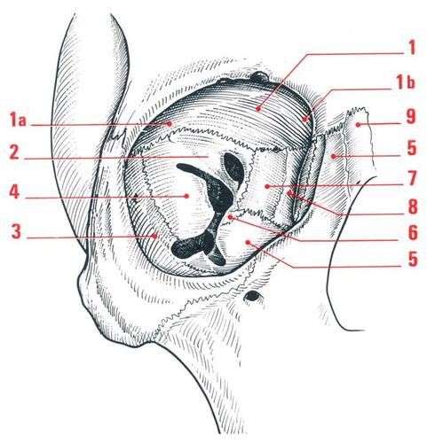
1- Os frontal
2- Os sphénoïde
3- Os zygomatique ou malaire
5- Os maxillaire
6- Apophyse orbitaire de l’os palatin
7- Os ethmoïde
8- Os lacrymal

a- Foramen infra-orbitaire
b- Canal optique
c- Foramen orbitaire supérieur
d- Foramen orbitaire inférieur
d
c
b
a

Cette orbite est également perforée par un certain nombre d’orifices qui sont :
- le foramen infra-orbitaire qui laisse passer le V2 qui est responsable de la sensibilité de la partie moyenne du visage.
- le canal optique qui laisse passer le nerf optique et l’artère ophtalmique
- la fissure orbitaire supérieure (ou fente sphénoïdale) que l’on sépare en deux parties avec :
- l’une se trouvant dans l’anneau de Zinn (qui est la réunion des tendons des quatre muscles droits) contenant la branche supérieure et la branche inférieure du III, le nerf nasociliaire (autre branche du V1), le nerf VI et la veine ophtalmique moyenne
- l’autre se trouvant à côté de l’anneau de Zinn et qui contient le nerf lacrymal, le nerf frontal (branches du V1), le nerf IV ainsi que la veine ophtalmique supérieure.
- la fissure orbitaire inférieure (ou fente sphéno-maxillaire)

- Aspect macroscopique
Lorsqu’on observe macroscopiquement une orbite, on a une parfaite symétrie des 2 fentes palpébrales, de la position des yeux et des différents reliefs palpébraux.
Horizontalement, on a un ajustement tangentiel du bord libre de la paupière inférieure au limbe inférieur (qui correspond au bord de la cornée de l'œil, à l'endroit où celle-ci se confond avec la sclérotique) alors qu’au niveau du bord libre de la paupière supérieure, il y a un recouvrement du 1/4 supérieur de la cornée.
Verticalement, on a une droite passant par le milieu de l’arcade supérieure, le milieu de la cornée et le milieu de l’arcade inférieure.

- Examen de l’orbite
Comme tout examen clinique, il est réalisé de façon systématique : interrogatoire, inspection, palpation, auscultation en terminant par une mesure instrumentale.
1- Interrogatoire
On demande au patient les signes fonctionnels qu’il a pu observer :
- modification de l'esthétique orbito-palpébrale : exophtalmie (œil sortant de la cavité), énophtalmie (œil rentant dans la cavité), tuméfaction, rougeur, etc.
- trouble visuel : baisse de vision, mais surtout diplopie, en recherchant ses rapports avec le champ d'action des différents muscles oculo-moteurs. C’est-à-dire qu’on va lui demander s’il voit double verticalement ou horizontalement, ce qui nous orientera sur une atteinte d’un des différents muscles oculo-moteur.
- larmoiement
- perception d'un souffle rythmique
- douleur, en détaillant sa topographie, son caractère névralgique, son intensité, son rythme (permanent ou intermittent), l'existence de causes déclenchantes (mouvements oculaires, froid, palpation,...)
Il est également important de demander :
- l'évolution : mode d'installation (progressif ou rapide), forme évolutive (d'un seul tenant ou constitution du syndrome subjectif par étapes, en précisant alors la chronologie d'apparition des différents signes)
- les antécédents susceptibles de retentir sur l'orbite : carcinologie, sphère ORL, thyroïde, neurochirurgie, traumatismes
- les manifestations extra-orbitaires associées: atteinte de l'état général, hyperthermie,...
- l'âge, le sexe, l'activité professionnelle, l'origine géographique.

2- Inspection
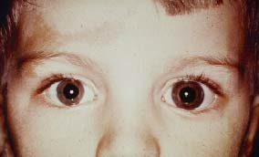
L’inspection se fait avec le malade assis, de façon bilatérale et comparative. On va tout d’abord essayer de rechercher une modification de la protrusion oculaire, comme :
- une exophtalmie qui se caractérise par une fente palpébrale élargie, le bord libre palpébral inférieur à distance du limbe, le limbe supérieur découvert, une occlusion palpébrale souvent incomplète et un clignement palpébral diminué.
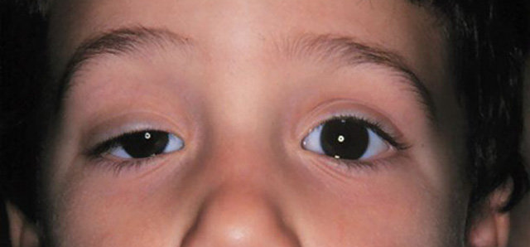
- une énophtalmie qui se caractérise par une fente palpébrale rétrécie qui masque une partie importante de la cornée, menant à un pseudoptosis.

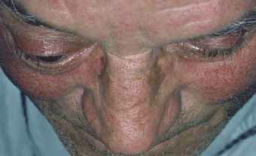
Puis on se place derrière le patient, on lui demande de se pencher en avant tout en regardant droit devant, de sorte à pouvoir observer tangentiellement ses 2 orbites. La comparaison des 2 globes oculaires, par rapport au rebord orbitaire supérieur, ne doit alors pas différer de plus de 2 millimètres.
On recherche ensuite une modification de la position frontale de l'œil, en se référant plus particulièrement à la pupille et aux reflets cornéens. Ceci va permettre de différencier :
- une exophtalmie axile quand il n’y a pas de modification de la position de l’œil par rapport au milieu de l’arcade sourcilière
- une exophtalmie latéralisée ou oblique, dont il convient de préciser le sens du refoulement quand il y a une modification de sa position de référence
A l’inspection, on regarde aussi toutes les annexes.
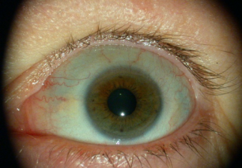
Au niveau palpébral, on recherche :
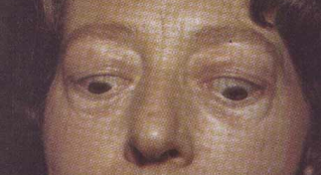
- une rétraction de la paupière supérieure : réduction de la distance de 3 mm séparant normalement le bord libre de la paupière du sillon palpébral supérieur élargissement de la fente palpébrale
- une asynergie occulo-palpébrale lors de l'infraversion (signe de Von Graefe) quand on regarde vers le bas, la paupière est censée suivre le mouvement de l’œil
- une altération des reliefs palpébraux (témoignant d’un œdème, d’un hématome, d’une tuméfaction, d’une circulation collatérale,...)
Au niveau conjonctival, on recherche :
- un chémosis qui est la présence d’eau sous la conjonctive
- une congestion veineuse épisclérale avec, au maximum, un aspect de vasodilatation en tête de méduse qui témoigne d’une fistule carotido-caverneuse.

3- Palpation
La palpation se fait avec le plat de l’index et du médius.
Dans un premier temps, on va palper tout le cadre osseux orbitaire (normalement lisse et indolore), à la recherche d'une irrégularité ou d'une douleur exquise.
Puis, on va palper l'espace oculo-orbitaire qui est l’espace entre le globe et le cadre osseux à la recherche d’anomalies qui peuvent le combler. On peut citer :
- l’emphysème sous-cutané avec son crépitement neigeux caractéristique
- une masse, dont on appréciera les limites, la consistance, la nature de la surface, la mobilité et l'existence d'adhérences avec le globe et/ou les parois osseuses.
Enfin, on va palper les aires ganglionnaires prétragiennes, sous-maxillaires et cervicales parfois occupées par des adénopathies.
La palpation est aussi importante en cas d’exophtalmie. En effet, cela va permettre d’apprécier :
- la réductibilité de l'exophtalmie par une pression bidigitale douce et continue à travers les paupières closes.
- le caractère pulsatile de l’exophtalmie, parfois animée d'un thrill (frémissement) et s’il est synchrone du pouls radial.
- la manœuvre de Valsalva qui permet, en position proclive, de juger de la dépendance de l'exophtalmie vis-à-vis de la circulation jugulaire de retour, à la recherche de la fistule carotido-caverneuse.

4- Auscultation
L’auscultation est pratiquée au niveau des paupières, de la partie externe de l'orbite et de la fosse temporale, à la recherche d'un souffle continu à renforcement systolique rude, en jet de vapeur qui est symptomatique d'une fistule carotido-caverneuse.

Dilatation veineuse épisclérale en tête de méduse

5- Mesure instrumentale
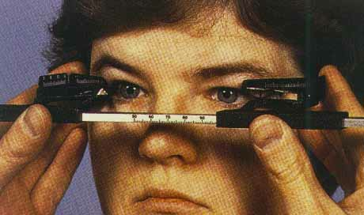
L'exophtalmomètre de Hertel va nous permettre de donner une mesure chiffrée de la position du globe par rapport au rebord orbitaire externe, par un système de miroirs inclinés à 45° projetant l'image cornéenne dans l'alignement d'une graduation millimétrique.
On parle ainsi d’exophtalmie au-delà de 20-21 mm et d’énophtalmie en deçà de 12 mm de protrusion.
Par ailleurs, la position respective des deux cornées ne doit pas différer de plus de 2 mm sachant qu’il faut tenir compte des causes d'erreur : asymétrie faciale, etc.

- Examen ophtalmique complet
On réalise ensuite un examen ophtalmique complet avec notamment un examen de l’oculomotricité qui teste les nerfs et les muscles oculomoteurs qui sont assez souvent touchés quand il y a une atteinte orbitaire. On va tester subjectivement (croix de Maddox, verre rouge), objectivement (test avec écran) et instrumentalement (test de Hess Lancaster ou de Weiss) les yeux.
Le déficit qui en ressort peut être soit complet et correspondre à une ophtalmoplégie totale avec ankylose oculaire totale, ou partiel et se limiter à une diminution de l'amplitude du mouvement oculaire dans une direction définie.
L’examen ophtalmique s’intéresse également à la recherche d’une baisse de l'acuité visuelle, qui en cas de pathologie oculaire, se manifeste soit par atteinte cornéenne, soit par inocclusion palpébrale en cas d'exophtalmie, soit par une déformation du pôle postérieur qui va entrainer une hypermétropie et/ou astigmatisme ou une atteinte directe du nerf optique.
On regarde en dernier lieu, une éventuelle altération du champ visuel qui témoigne d’un déficit central du processus (ex : gliome).
Toujours dans le cadre de l’examen ophtalmique, on recherche :
- une hyperhémie conjonctivale en cas :
- d’inocclusion palpébrale
- de dilatation vasculaire en tête de méduse due à une fistule carotido-conjonctivale
- au niveau cornéen, une kératite ponctuée superficielle :
- secondaire à la dessiccation nocturne en cas d'inocclusion palpébrale
- secondaire à une hypo/an-esthésie, symptomatique d'une atteinte du V et orientant vers une localisation orbitaire très postérieure du processus pathologique.
- une augmentation de la pression intra-oculaire quand la compression du globe dépasse ses possibilités anatomiques de déplacement en cas de :
- tumeur intra-orbitaire volumineuse, hypertrophie musculaire ou graisseuse (hyperthyroïdie)
- lorsqu'il règne une hyperpression importante dans le système veineux orbitaire de retour (angiome, fistule carotido-caverneuse)
Au fond d’œil, on recherche :
- une atteinte papillaire : œdème papillaire (par stase, par congestion, voire oblitération vasculaire) ou une papille atrophique plus souvent lors d’une atteinte du nerf optique
- une atteinte vasculaire : malformative (angiomes) ou acquise (hémorragies)
- une atteinte mécanique du pôle postérieur, déformé par un processus rétrobulbaire intraconique refoulant.

- L’énophtalmie
Elle se définit comme l’intrusion de l’œil dans l'orbite s’accompagnant d’un pseudoptosis (chute de la paupière supérieure). Elle peut avoir pour causes étiologiques :
- une fracture du plancher de l'orbite avec plus ou moins une incarcération musculo-aponévrotique (le droit inférieur peut s’incarcérer dans la fracture du plancher)
- une atrophie sénile ou cachectique du contenu orbitaire graisseux
- un syndrome de Claude Bernard-Horner : paralysie du sympathique cervical (ptosis + myosis)
-plus rarement cela peut être une tumeur intraorbitaire qui entraîne une lyse osseuse
Le diagnostic différentiel de l’énophtalmie est une microphtalmie (un des yeux est plus petit) congénitale ou acquise, visible à l’échométrie ultrasonique.

- L’exophtalmie
Le diagnostic d’exophtalmie ne sera retenu qu'après élimination des fausses exophtalmies par l'examen oculaire et l'échographie :
- fausse exophtalmie par rétraction isolée de la paupière supérieure (à ce moment là, la mesure à l'exophtalmomètre sera normale)
- fausse exophtalmie par gros œil : buphtalmie, myopie forte (surtout si unilatérale).

En cas de véritable exophtalmie, le diagnostic dépendra tout d’abord de l’évolution de l’exophtalmie.
Une installation brutale ou d'évolution aiguë amènera à penser à :
- un traumatisme (corps étranger intra-orbitaire, hématome, emphysème, fistule artério-veineuse)
- un processus inflammatoire (cellulite ou phlegmon).

A l’inverse, une évolution lente et progressive évoquera d’avantage :
- une étiologie endocrinienne (dysthyroïdie maladie de Basedow)
- une tumeur ou une infiltration des tissus intaorbitaires
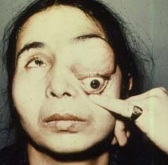
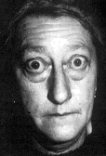

Exophtalmie due à une maladie de Basedow Exophtalmie due à une tumeur

Puis, on s’intéressera à la topographie de l’exophtalmie : est-elle bilatérale ou unilatérale ?
Si l'exophtalmie est bilatérale acquise on suspectera :
- une hyperthyroïdie ( /!\ peut être asymétrique)
- une infiltration leucosique orbitaire au stade terminal des hémopathies ou de certaines histiocytoses X
- une forme congénitale : malformation du squelette cranio-facial (craniosténoses) entraînant un volume orbitaire réduit, par défaut de croissance osseuse, et le rendant alors inadapté à celui du globe oculaire.
Si à l’inverse, l'exophtalmie est unilatérale cela nous orientera vers :
- une étiologie tumorale ;
-une exophtalmie endocrinienne, dans 20 % des cas forme unilatérale

Le sens du déplacement évoque également le type de l’atteinte :
- pour une exophtalmie axile : étiologies endocriniennes, tumeurs orbitaires postérieures intraconiques
- pour une exophtalmie latéralisée : nature en général tumorale (tumeur extra-conique), plus rarement inflammatoire.

Le degré de réductibilité de l’exophtalmie a aussi sa part dans l’orientation diagnostique :
- les formes réductibles orientent vers des exophtalmies endocrinienne simple ou vasculaire
- les formes irréductibles orientent plutôt vers des exophtalmies tumorale ou endocrinienne maligne ; exophtalmie inflammatoire.

L’exophtalmie peut s’insérer dans un syndrome particulier.
On a par exemple le syndrome orbitaire inflammatoire avec une exophtalmie aiguë, unilatérale, plutôt latéralisée, irréductible et douloureuse. Avec des douleurs exacerbées par les mouvements et la palpation et avec atteinte variable de l'oculomotricité et des signes annexiels inflammatoires.
On peut également citer le syndrome orbitaire vasculaire où l’exophtalmie est unilatérale, réductible, pulsatile avec souffle et thrill. On retrouvera aussi une vasodilatation en tête de méduse de l’épisclère et une hypertonie oculaire.
La forme type en est la fistule carotido-caverneuse par communication artério-veineuse post-traumatique.
Dans le syndrome orbitaire tumoral, on retrouvera une exophtalmie progressive, unilatérale, irréductible. Les signes varient selon la localisation de la tumeur.
Le syndrome orbitaire endocrinien se caractérise par 2 formes évolutives :
- simple : exophtalmie lentement progressive, bilatérale dans 80 % des cas, réductible, indolore, modérée avec asynergie oculo-palpébrale et troubles oculo-moteurs (fréquents, intermittents, variables) ;
- maligne : exophtalmie rapidement progressive, bilatérale, axile, irréductible, très marquée et permanente avec un syndrome orbitaire œdémateux (chémosis) et des répercussions oculaires (kératite, hypertension intraoculaire).

- Les examens radiologiques
Pour étudier l’orbite, on va aussi s’aider de la radiologie notamment grâce à la radiographie standard malgré son manque de précision.
On va rechercher :
- des anomalies de nature traumatique comme :
- un corps étranger radio-opaque
- un emphysème orbitaire : croissant aérique dans la partie supérieure de l'orbite
- une fracture du plancher orbitaire
- une anomalie de la taille de l’orbite: agrandissement ou diminution du cadre orbitaire
- une modification de la structure osseuse :
- condensation : due soit à au méningiome le plus souvent au niveau de la grande et la petite aile sphénoïdale soit à la dysplasie fibreuse touchant surtout le toit de l'orbite et au massif maxillo-malaire
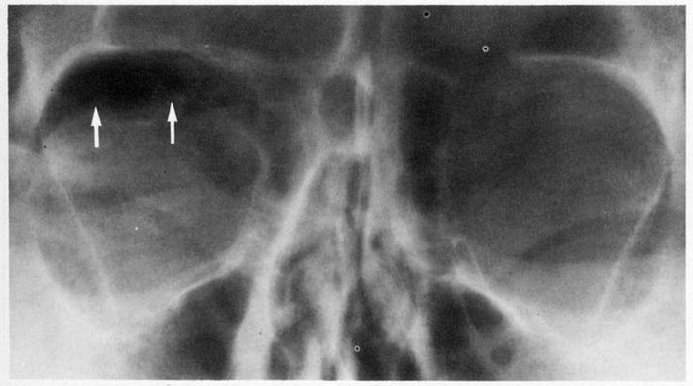
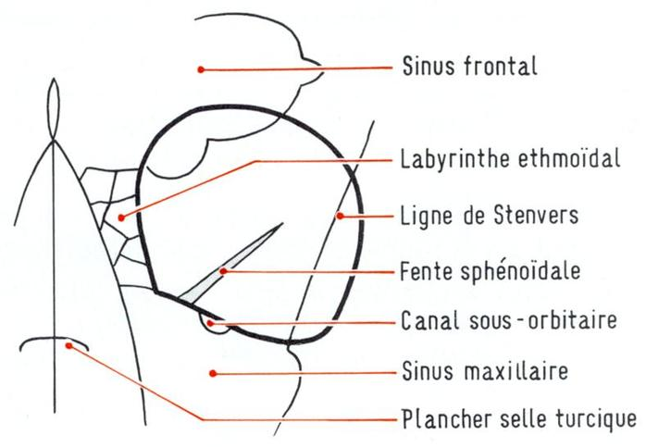
- lyse : les métastases de la grande aile sphénoïdale en sont la cause habituelle.
Les images ci-dessus correspondent à un cliché en face haute. Il faut y noter la ligne de Stenvers est la réunion entre la grande aile du sphénoïde et l’arcade zygomatique.
En général, on ne se contentera pas d’un cliché et on pourra avoir recours à :
- un scanner orbitaire et massif facial, sans et avec injection, dans les 3 plans
- une IRM, sans et avec injection, dans les 3 plans
- une échographie oculaire
- une artériographie
- une dacryocystographie, un dacryoscanner pour étudier les voies lacrymales.

- Les paupières
- Généralités
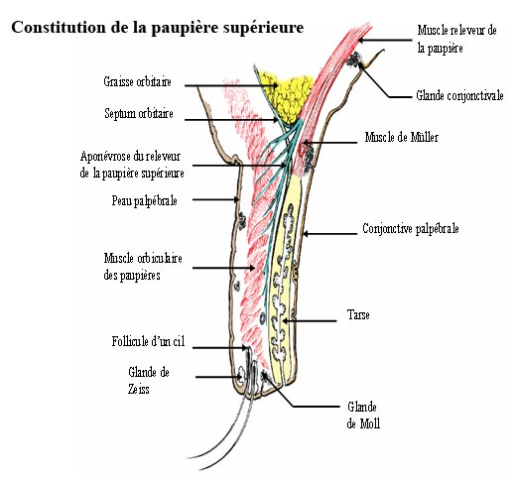
Les paupières sont des lames cutanéo-musculo-membraneuses mobiles qui assurent la protection du contenu orbitaire et surtout de la partie antérieure de l’œil. Grâce au clignement, elles étalent le film lacrymal sur la cornée, balaient les cellules exfoliées et poussières et s’opposent à l'agression des corps étrangers. Enfin, elles protègent la rétine contre l'éblouissement. La paupière supérieure est plus mobile que la paupière inférieure (recouvre totalement la cornée lors de sa fermeture).
Chaque paupière possède 2 faces (antérieure et postérieure), un bord libre, et 2 angles. Chacune est formée, de la profondeur à la superficie, par : un plan muqueux, un plan musculaire profond, un plan fibro-élastique, un plan musculaire superficiel et un plan cutané.
Sur cette image on observe : les différents muscles de la paupière qui sont le muscle orbiculaire et le muscle releveur de la paupière ; les différentes structures fibreuses de la paupière qui sont le septum orbitaire qui va séparer la paupière en 2 et le tarse ; la graisse orbitaire. Dans la paupière, on va également trouver les follicules des cils ainsi que différentes glandes comme les glandes de Zeiss et les glandes de Moll.
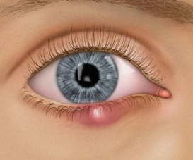
B- L’orgelet
L’orgelet est une infection des glandes pilosébacées de Zeiss, de survenue brutale et douloureuse, due le plus souvent à un staphylocoque doré. On retrouvera à l’inspection un furoncle centré sur un bulbe pileux. Cette atteinte est fréquente et bénigne.

C- Le chalazion
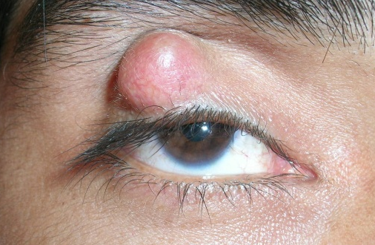
Le chalazion est un processus inflammatoire non infectieux granulomateux, développé aux dépens d’une glande de Meibomius, suite à son obstruction par des sécrétions meibomiennes anormales. L’évolution est peu douloureuse et se fait vers l’enkystement pouvant laisser une voussure palpébrale séquellaire ; une réactivation inflammatoire de ce kyste est alors toujours possible. On peut également avoir une surinfection bactérienne, ces kystes sont alors inflammatoires et douloureux.

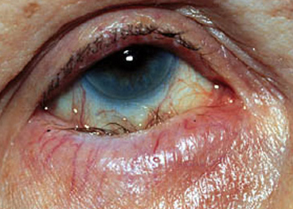
D- L’entropion
L’entropion est une anomalie de l’orientation de cils avec une bascule en dedans du bord libre de la paupière (le plus souvent inférieure). Ses étiologies sont : sénile, cicatriciel, mécanique, spastique.

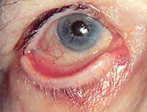
E- L’ectropion
L’ectropion, à l’inverse, est une éversion du bord libre de la paupière qui perd le contact avec le bord oculaire. Ses étiologies sont soit sénile soit cicatricielle.

- Les voies lacrymales
A- Généralités
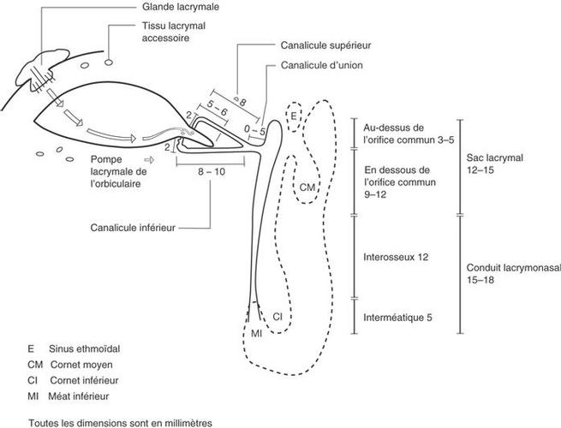
L'anatomie des voies lacrymales comprend la glande lacrymale située à la partie antérosupérieure et latérale de l'orbite, les paupières avec en particulier le muscle orbiculaire qui va pomper les larmes, les 2 méats lacrymaux supérieur et inférieur, les canalicules lacrymaux, le sac lacrymal, le conduit lacrymonasal et enfin le nez.

B- La dacrylocystite
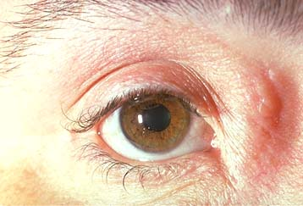
La dacryocystite est une infection du sac lacrymal.
Si aiguë, elle s'accompagne d'une tuméfaction arrondie, rouge, chaude et douloureuse, et susceptible de se transformer en abcès.
Si chronique, elle entraîne un larmoiement et l'apparition de kystes contenant du mucus que l'on appelle un mucocèle. Le mucocèle constitue une masse ferme et indolore.

